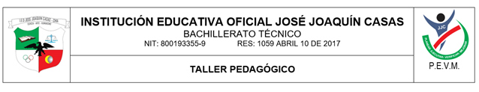

|  |  |
| --- | --- |
| TEMA: | **LOS CONECTORES** |
| OBJETIVO: | **CONOCER LAS CARACTERÍSTICAS DE LAS ORACIONES Y SUS FORMAS DE RELACIÓN.** |
| ÁREA: | **LENGUAJE** |
| GRADO: | **5° PRIMARIA** |
| DOCENTE: | **CARMEN VÁSQUEZ** |

TEMA: “LOS CONECTORES”

1°) PROPÓSITO

Que el estudiante comprenda los aspectos formales y conceptuales (en especial: características de las oraciones y formas de relación entre ellas), al interior de cada texto leído. (DBA 2,3)

2°) MOTIVACIÓN

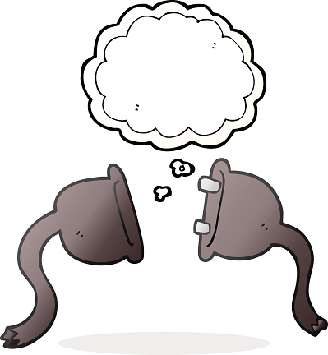

|  |  |
| --- | --- |
| Resultado de imagen de IMÁGENES DE ORACIONES CON CONECTORES | Resultado de imagen de IMÁGENES DE ORACIONES CON CONECTORES |

3°) EXPLICACIÓN

-CONCEPTO: Los conectores, como su nombre lo indica, tienen como función unir palabras, frases, sintagmas o enunciados dentro de un mismo párrafo. Además sirven para establecer relaciones semánticas entre los distintos párrafos de un texto.

Ejemplo: “Ahora mis parientes y los hijos de mis amigos no sólo cambian de celular una vez por semana, sino que, además, cambian el número, la dirección electrónica y hasta la dirección real.

-ALGUNAS CLASES DE CONECTORES:

a) Conectores Comparativos: Los **conectores de comparación** se usan para contraponer características entre dos enunciados.

Por ejemplo: Tomas no es tan alto como Felipe.

*Observa más ejemplos en el siguiente Link: <https://www.ejemplos.co/oraciones-con-conectores-de-comparacion/>

b) Conectores de Consecuencia: son palabras o grupos de palabras que nos ayudan a conectar frases, oraciones o palabras.

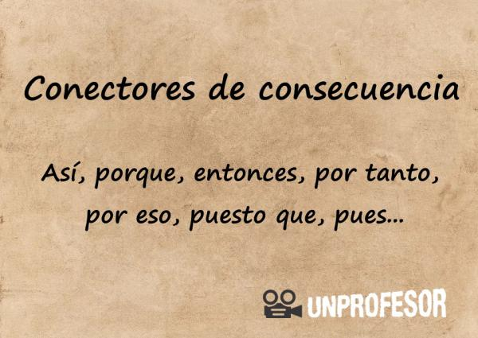

Por **ejemplo** en la frase “fue al dentista, por tanto tuvo que gastar dinero”, “por lo tanto es un **conector de consecuencia**.

c) Conectores Condicionales: Los **conectores** de condición (o **conectores condicionales**) se usan para expresar una condición necesaria para que ocurra algo.

Por ejemplo: Aprobaré la evaluación si estudio mucho. Para “aprobar la evaluación” tiene que darse la condición de “estudiar mucho”.

**Ejemplos de Conectores Condicionales**

* aunque → aunque no te lo creas es cierto.
* con tal que → te lo presto con tal que me lo devuelvas.
* si → si lo veo le daré el mensaje.
* (en el) caso de (que) + inf. o subj. → en caso de llegar temprano, te llamo.
* siempre que →
* a menos que → no aprobarás a menos que estudies.
* salvo que →
* a condición de que →

*ATENCIÓN EN LOS SIGUIENTES VIDEOS ENCONTRÁS MÁS INFORMACIÓN SOBRE EL TEMA DE LOS CONECTORES Y EL USO CORRECTO DE LOS MISMOS:

<https://youtu.be/CY9AgK1yJYw>

<https://youtu.be/0yK64bAjrOw>

*RECUERDA REPASAR EL TEMA EN TU LIBRO “ PREPÁRATE PARA EL SABER 4°”, PÁGINA 121.

4°) EJERCICIO

RESALTA CON UN COLOR ROJO, LOS DIFERENTES CONECTORES QUE ENCUENTRES EN LA SIGUIENTE LECTURA: 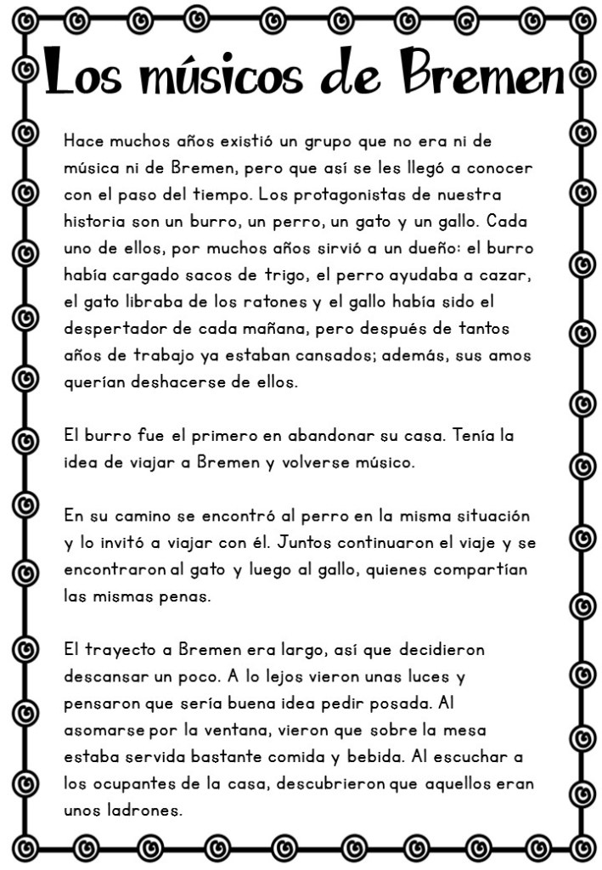

5°) EVALUACIÓN:

Completa las oraciones, luego encuentra los diferentes conectores lógicos en cada una de ellas. Las palabras que completan las oraciones, se encuentran en la siguiente sopa de letras:

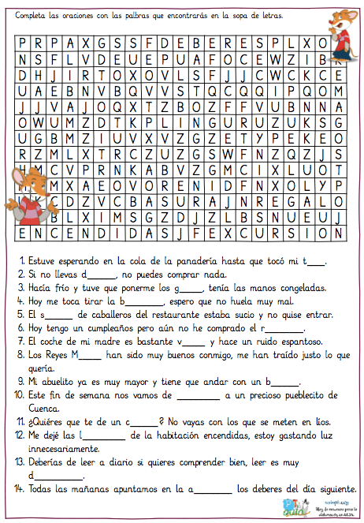

6° BIBLIOGRAFÍA

*AQUÍ ANEXO LAS FUENTES Y OTROS LINKS, PARA QUE EL ESTUDIANTE REFUERCE O PROFUNDICE EN EL TEMA.

<https://www.eafit.edu.co/centros/celee/practicas-en-lectoescritura/Documents/conectores-y-funcion.pdf>

Galeano Eduardo. “Me caí del mundo y no sé por dónde se entra (para mayores de 50)”. En: Diario U Chile. 17 de agosto de 2013. http://goo.gl/OYGFbz (Consulta: junio 2014)